**大作业** 数电时钟设计

实验报告

18342048 李佳

**一、实验目的：**

1.熟悉中规模集成电路计数器的功能及应用

2.熟悉中规模集成电路译码器的功能及应用

3.熟悉LED数码管及显示电路的工作原理

4.学会综合测试的方法

**二、实验仪器及器件**

1．数字电路实验箱、数字万用表、示波器。

2．器件：74LS160、74LS48、74LS20

**三、实验原理**

用集成计数器来设计计数器。

**四、实验内容**

**成果展示：**

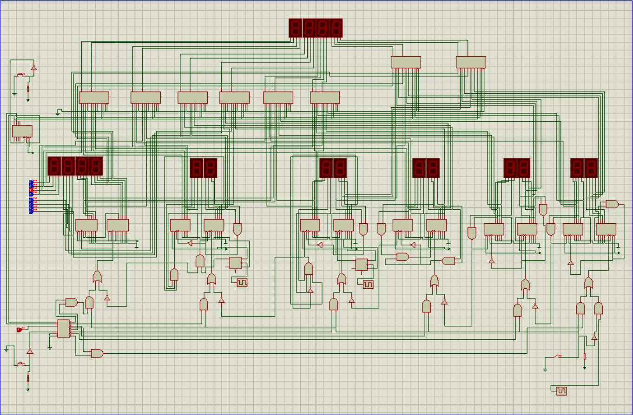

**设计流程：**

分、秒 ：用六十进制计数器

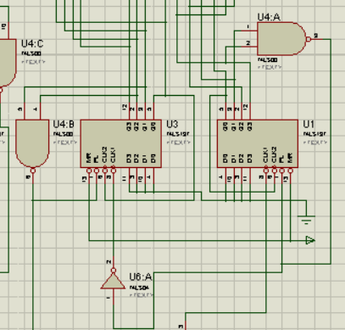

时：二十四进制计数器

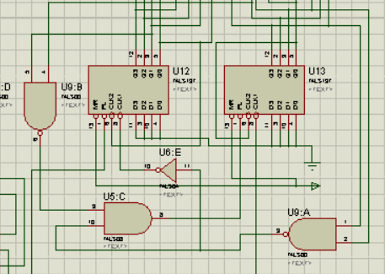

日：三十进制计数器 （从一开始

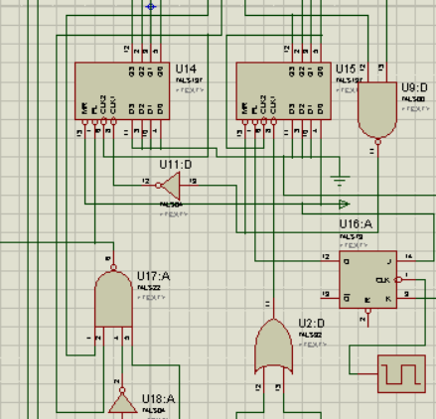

月：十二进制计数器 （从一开始

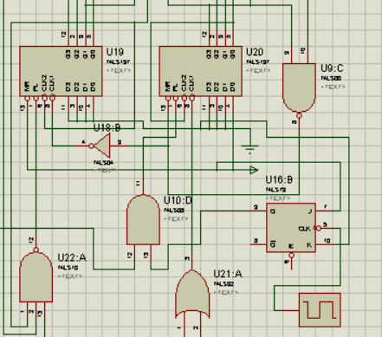

年：普通十进制计数器，前两位直接用logic state 设置

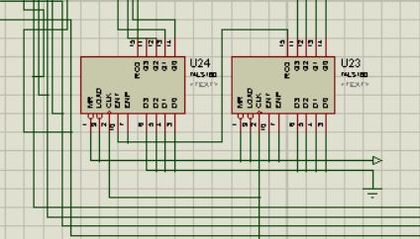

**设计亮点：**

1. 计数从一开始

用了一个时钟频率很高的J-K触发器保证瞬间置数以后又切换到正常计时功能，即PL端瞬间0->1

1. 不同进制计数器的构造时通过用异步清零端或置数端按逻辑归零

调时功能：

用开关切换计数/调时功能（上拉电阻不可少

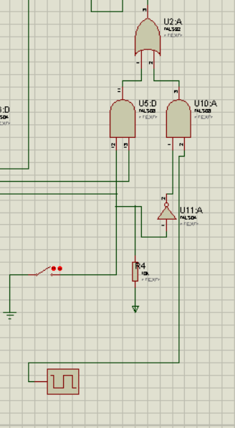

使用多路复用译码器，按钮按一下，当前正显示的屏幕时间+1，0/1表示调显示屏左边/右边区域

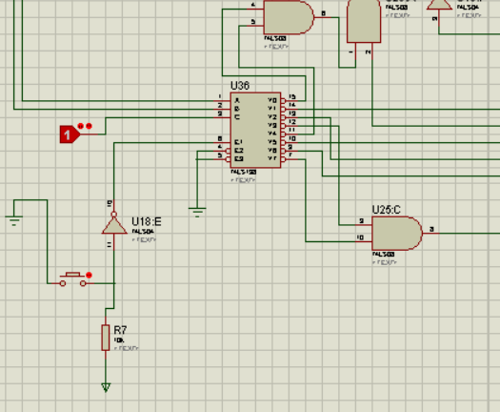

使用数据选择器汇聚显示屏于一身：

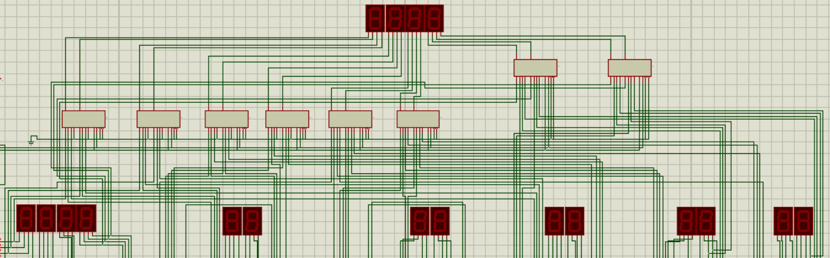

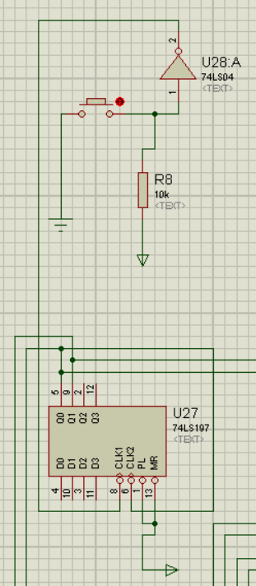 产生状态00-01-10-11通过按钮来切到下一状态，对应数据选择器位选端A、B，从而按按钮切换年/月日/时分/秒四个状态

**五、实验心得**

遇到比较复杂的电路时，要学会分块思考，将一个大任务细分成很多个小的块来实现，实现一个块的时候只需要考虑这一个块的知识点，这种组装思路使复杂电路简化，难度下降，易于着手。